Перечень направлений тем
для итогового сочинения
на 2014/15 учебный год
будет утвержден до сентября

(Министерство образования и науки Российской Федерации. 2014. 11 июля.
URL: http://минобрнауки.рф/%D0%BD%D0%BE%D0%B2%D0%BE%D1%81%D1%82%D0%B8/4297)

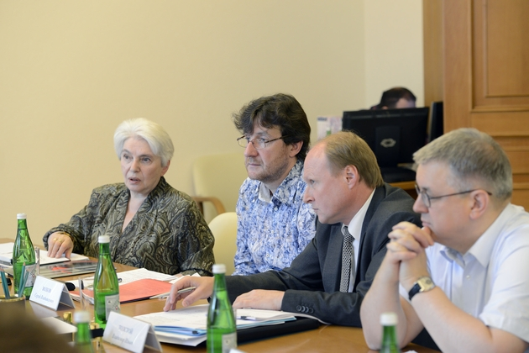
Первое заседание Совета по вопросам проведения итогового сочинения в выпускных классах

8 июля 2014 г. в Минобрнауки России прошло первое заседание Совета по вопросам проведения итогового сочинения в выпускных классах.
По инициативе Минобрнауки к участию в Совете были приглашены президент Русского общественного фонда Александра Солженицына Наталия Солженицына, советник Президента Российской Федерации Владимир Толстой, профессор МГУ имени М.В. Ломоносова Алексей Варламов, учитель русского языка и литературы Центра образования № 57 г. Москвы, член Общественного совета при Минобрнауки России Сергей Волков, заведующая кафедрой филологического образования Московского института открытого образования Людмила Дудова, ректор НИУ «Высшая школа экономики» Ярослав Кузьминов, заслуженный деятель искусств РСФСР, ректор Высшего театрального училища (института) им. М.С. Щепкина Борис Любимов, народный учитель России, директор Второй Санкт-Петербургской Гимназии Людмила Мардер, директор Института научной информации по общественным наукам РАН, завкафедрой сравнительной политологии факультета политологии МГУ имени М.В. Ломоносова Юрий Пивоваров, ректор Московского городского педагогического университета Игорь Реморенко.
На заседании также присутствовали Министр образования и науки Российской Федерации Дмитрий Ливанов, Первый заместитель Министра Наталья Третьяк и директор Департамента государственной политики в сфере общего образования Анастасия Зырянова.
Заседание проходило в формате знакомства членов Совета друг с другом и живой дискуссии о приоритетных направлениях работы нового органа. Его возглавила президент Русского общественного фонда Александра Солженицына Наталия Солженицына.
В своем вступительном слове глава Минобрнауки России поблагодарил собравшихся за готовность принять участие в обсуждении столь важного вопроса, как итоговое сочинение, и сформулировал основную задачу Совета: разработать и утвердить основные направления тем сочинений. Глава Минобрнауки России напомнил, что вся необходимая информация по общим направлениям тем итогового сочинения в выпускных классах на 2014/15 учебный год должна быть предоставлена школам не позднее сентября текущего года.
Директор Департамента государственной политики в сфере общего образования Минобрнауки Анастасия Зырянова рассказала членам Совета о базовой модели проведения итогового сочинения в выпускных классах. Она была подготовлена рабочей группой Минобрнауки России, обсуждение шло в течение нескольких месяцев (в том числе в сети Интернет, на сайте sochinenie.wikivote.ru).
Согласно этой модели, итоговое сочинение будет проводиться в рамках промежуточной аттестации учащихся и являться допуском к дальнейшей сдаче ЕГЭ. При этом писаться сочинение будет в школе. Темы станут известны школьнику только на экзамене.
«Темы должны быть основаны на лучших литературных образцах. Считаю принципиально важным, чтобы они формировались не чиновничеством, а предлагались профессионалами, работающими в гуманитарной сфере», — сказал Министр.
Проверкой сочинения займутся учителя с возможным привлечением независимых экспертов. Оценка — зачет/незачет. Проходить новое итоговое испытание для 11-классников будет в декабре, в случае незачета ученик получит возможность до конца учебного года написать сочинение еще раз. Написанные работы сразу же будут сканироваться и размещаться в региональных и федеральной информационных системах обеспечения проведения ЕГЭ, доступ к которым будут иметь все вузы страны. Выпускнику будет дано право при подаче документов в приёмные комиссии вузов решить, предоставлять ли вузу написанное сочинение в составе портфолио или нет. Вузы впервые смогут самостоятельно устанавливать правила учета результатов сочинения при поступлении на те или иные специальности. Максимальный балл, который вуз может выставить за работу, — 10, полученный балл приплюсовывается к баллам ЕГЭ.
Совет обсудил предложенную модель, состоялась содержательная дискуссия по ряду вопросов (например, о соотношении сочинения и ЕГЭ по русскому языку и литературе, о том, как учитывать грамотность при проверке сочинений в школе и вузе, какими должны быть критерии оценки и др.).
«Предложенную сейчас мягкую модель мы будем отрабатывать в ближайшие несколько лет, — уточнила Первый заместитель министра образования и науки Наталья Третьяк. — Это не постоянная форма, мы будем принимать во внимание все поступающие с мест предложения».
Особое внимание в дискуссии было уделено вопросу о целях и задачах сочинения. «Основная наша цель состоит в том, чтобы люди прочитали классику, входящую в курс литературы, — подчеркнул Владимир Толстой, — без этого мы получаем косноязычных, не умеющих выражать свои мысли детей». Сергей Волков в свою очередь отметил, что сочинение в определенном смысле противостоит идее ЕГЭ, часть С в котором пишется по жесткому шаблону. «Это важный момент возвращения к многожанровости высказывания, к творческому началу, к разным формам выражения мысли», — сказал С. Волков.
О литературоцентричности будущего сочинения говорила и Наталия Солженицына: «Каждая тема должна раскрываться с опорой на то или иное литературное произведение. Корпус прочитанных в школе художественных текстов — это единственный верифицированный корпус текстов, которые осваивает ученик».
Навык письменного выражения мысли должен формироваться у ребенка с самого детства. «Нужно уже в начальных классах читать детям вслух и учить их излагать услышанное коротенькими текстами, затем продолжать это в средней и старшей школе, усложняя задания. Обязательно читать и обсуждать прочитанное», — сказал Владимир Толстой. Возвращение в школу сочинения — знак учителям, которые работают не только и не столько в выпускных классах, сколько в среднем звене.
Важный вопрос, поднятый на заседании Совета, — определение открытых направлений тем для сочинений. Направлений предположительно будет пять, объявлены они будут к началу учебного года. Утверждению направлений будет посвящено следующее заседание Совета, которое пройдет 29 июля.

